In drei Versuchen wurden an verschiedenen Messpunkten (A – E) an der Membran eines Neurons sowie an den Axonen der ihr vorgeschalteten Neuronen Membranpotenzialwerte ermittelt:

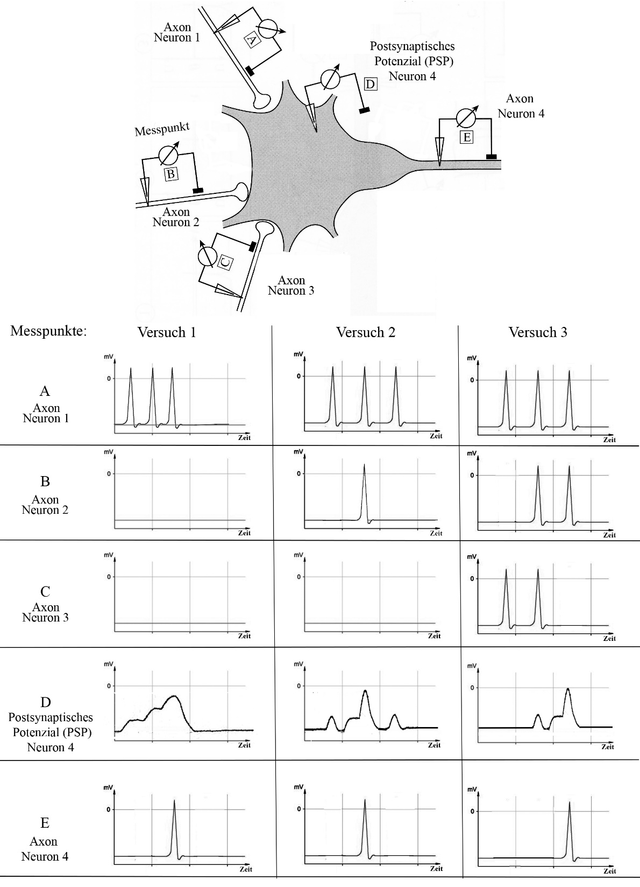

Aufgabenstellung:
- Erklären Sie die Entstehung des postsynaptischen Potenzials ausgehend von Aktionspotenzialen, die an der präsynaptischen Membran des vorgeschalteten Neurons ankommen.
- Erläutern Sie, wie in den drei Versuchen die an Messpunkt E gemessenen Werte zu Stande kommen.

